**TrainService项目**

**安装部署说明书**

|  |  |  |
| --- | --- | --- |
| 文件状态：  [ ] 草稿  [√] 正式发布  [ ] 正在修改 | 文件标识： | TrainService项目安装部署说明书 |
| 当前版本： | Final |
| 发布日期： | 2017.8.20 |

**目 录**

1. 运行环境 3

1.1. 硬件环境 3

1.2. 软件环境 3

1.3. 网络环境 3

1.4. 数据与安装包 3

2. 软件安装与配置 3

3. 数据导入 3

4. 系统部署与配置 4

5. 系统启动 5

# 运行环境

**【描述项目部署的运行环境，包括硬件环境、软件环境、网络环境、所需数据与安装包】**

## 硬件环境

需要一台支持wpf应用的电脑，无应用服务器配置、数据库服务器配置、负载均衡器配置、文件服务器配置等要求

## 软件环境

**操作系统：**Windows 10

**需要的支持软件及版本：**无

## 网络环境

**项目部署的网络环境：**无网络要求

**项目运行的网络环境：**需要连接到外网

## 数据与安装包

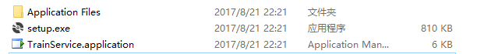

**项目提供的数据文件：**如上图所示，项目安装需要的数据文件都包含在Application Files目录下

**项目提供的安装文件：**安装文件即setup.exe

# 支持软件安装与配置

**系统运行所需软件的安装过程与配置过程：**

因此项目运行不需要其它软件支持，所以无相关过程。

# 数据导入

**项目数据的导入过程：**无

# 项目部署与配置

**项目的安装部署：**

打开上述提供的数据与安装包文件夹后，点击setup.exe程序，出现如下对话框

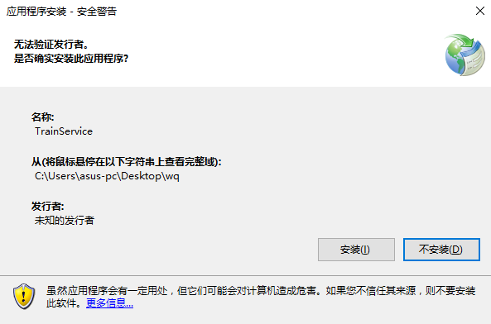

点击安装即可安装程序，安装完成后即可在电脑应用程序列表上看到TrainService软件如下：

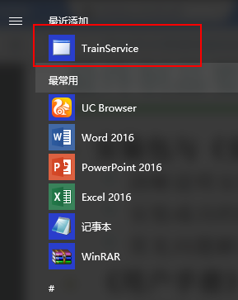

至此项目安装成功。

# 项目启动

启动项目：

在应用程序列表打开TrainService软件即可启动此项目

打开后可根据界面进行操作，若得到预期结果（如查询的火车票信息与12306网站上的一致）则说明安装成功，运行正常，如下为运行成功截图。

